Strahlenmodell | Licht
- Licht breitet sich geradlinig aus

Bei der Konstruktion werden nur wichtige Lichtstrahlen gezeichnet!

- Man sieht Licht nur, wenn es ins Auge gelangt

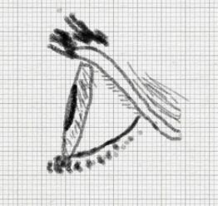

- Lichtstrahlen können sich ohne Beeinflussung durchkreuzen

- Verläuft Licht durch verschiedene Medien, so wird der Lichtstrahl gebrochen
Einfalls-Lot
Einfalls-Lot

Der Lichtweg ist umkehrbar

Grenze des Modells: Dispersion am Prisma

